ประกาศเทศบาลตำบลเขาโจด
เรื่อง รายงานผลเกี่ยวกับการปฏิบัติตามพระราชบัญญัติข้อมูลข่าวสารของราชการ พ.ศ. 2540
ประจำปีงบประมาณ พ.ศ. 2569
**************************************************
ตามพระราชบัญญัติข้อมูลข่าวสารของราชการ พ.ศ. 2540 มาตรา 9(8) บัญญัติให้หน่วยงานของรัฐจัดทำสรุปผลการจัดซื้อจัดจ้างของหน่วยงานรัฐเป็นรายเดือนทุกๆเดือน โดยให้มีรายละเอียดที่เกี่ยวกับงานที่จัดซื้อจัดจ้าง วงเงินที่จะซื้อหรือจ้าง ราคากลาง วิธีซื้อหรือจ้าง วิธีจัดซื้อจัดจ้างรายชื่อผู้เสนอราคาและราคาที่เสนอ ผู้ได้รับการคัดเลือกและราคาที่ตกลงซื้อหรือจ้าง เหตุผลที่คัดเลือก เลขที่และวันที่ของสัญญาหรือข้อตกลงในการซื้อหรือจ้าง กรณีเดือนใดไม่มีการจัดซื้อหรือจัดจ้าง หรือมีการยกเลิกโครงการหรือสัญญาหรือข้อตกลงในการซื้อหรือจ้าง ให้รายงานไว้ด้วย ตามแบบสรุปผลการดำเนินงานจัดซื้อหรือจัดจ้าง ตามแบบ สขร.1 แนบท้ายประกาศ เพื่อให้ประชาชนสามารถเข้าตรวจดูได้และประชาชนทั่วไปได้รับประโยชน์จากการเข้าตรวจดูข้อมูลดังกล่าว นั้น
เทศบาลตำบลเขาโจด จึงขอปิดประกาศรายงานผลเกี่ยวกับการปฏิบัติตามพระราชบัญญัติข้อมูลข่าวสารของราชการ พ.ศ. 2540 ประจำเดือน ตุลาคม 2568 ตามรายละเอียดที่แนบมาพร้อมนี้
จึงประกาศให้ทราบโดยทั่วกัน

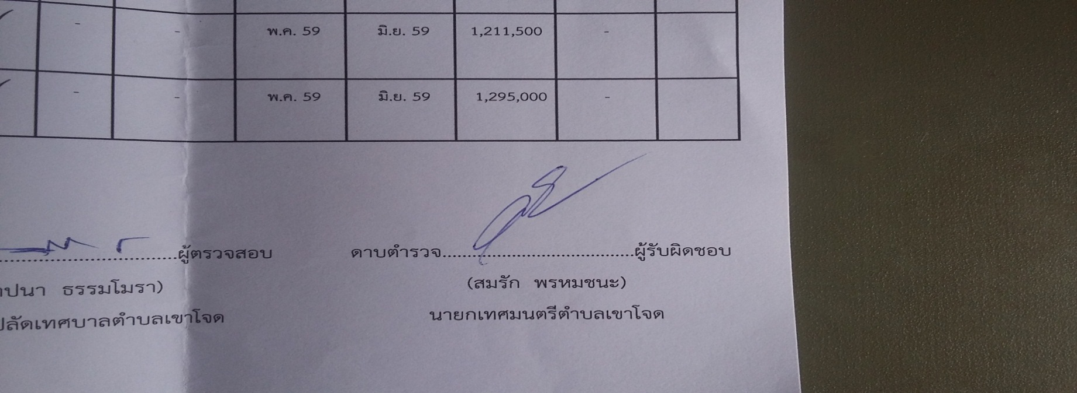
ประกาศ ณ วันที่ 7 เดือน พฤศจิกายน พ.ศ. 2568

ดาบตำรวจ
(สมรัก พรหมชนะ)
นายกเทศมนตรีตำบลเขาโจด

แบบ สขร.1
สรุปผลการดำเนินการจัดซื้อจัดจ้างในรอบเดือน ตุลาคม 2568
เทศบาลตำบลเขาโจด อำเภอศรีสวัสดิ์ จังหวัดกาญจนบุรี
วันที่ 31 เดือน ตุลาคม พ.ศ. 2568
ลำดับ | เลขประจำตัวผู้เสียภาษี/เลขประจำตัวประชาชน | ชื่อผู้ประกอบการ | รายการพัสดุที่จัดซื้อจัดจ้าง | จำนวนเงินรวมที่จัดซื้อจัดจ้าง | เอกสารอ้างอิง |  | เหตุผลสนับสนุน
 |  |  |  |  | วันที่ | เลขที่
1 | 3710300483391 | นางสาวศรัณยา สุขเจริญ | ค่าน้ำมันเชื้อเพลิงและหล่อลื่น | 250,000.00 | 1/10/2568 | 1/2569 | คุณสมบัติถูกต้องครบถ้วน
2 | 3710300483391 | นางสาวศรัณยา สุขเจริญ | ค่าน้ำมันเชื้อเพลิงและหล่อลื่น | 80,000.00 | 1/10/2568 | 2/2569 | คุณสมบัติถูกต้องครบถ้วน
4 |  | นายฉัตรชนก แดงมณี | จัดซื้อวัสดุกีฬา | 67,388.00 | 30/10/2568 | 3/2569 | คุณสมบัติถูกต้องครบถ้วน
5 | 0715538000579 | บริษัท โตโยต้ากาญจนบุรี 1995 ผู้จำหน่ายโตโยต้า จำกัด | จ้างบำรุงรักษาซ่อมแซมครุภัณฑ์ ประเภทรถยนต์ส่วนกลาง หมายเลขทะเบียน กง 8351 กาญจนบุรี หมายเลขครุภัณฑ์ 001-49-0002 | 7,248.52 | 14/10/2568 | 1/2569 | คุณสมบัติถูกต้องครบถ้วน
6 | 1720900189411 | นางสาวสุภาพร เสนาพิทักษ์ | จ้างเหมาแรงงานบุคคลภายนอก พนักงานบันทึกข้อมูล สป. | 72,000.00 | 1/10/2568 | 1/2569 | คุณสมบัติถูกต้องครบถ้วน
7 | 2710400021901 | นายลิขิต น้ำพุรุงเรือง | จ้างเหมาแรงงานบุคคลภายนอก งานประปา กองช่าง | 54,000.00 | 1/10/2568 | 2/2569 | คุณสมบัติถูกต้องครบถ้วน
8 | 1710400004927 | นายอัครพงษ์ สวัสดิ์นที | จ้างเหมาแรงงานบุคคลภายนอก งานประปา กองช่าง | 54,000.00 | 1/10/2568 | 3/2569 | คุณสมบัติถูกต้องครบถ้วน
9 | 1710400056293 | นางสาวญาณิศา ลำใยสุวิมล | จ้างเหมาแรงงานบุคคลภายนอก ดูแลเด็ก ศพด.น้ำพุ | 54,000.00 | 1/10/2568 | 4/2569 | คุณสมบัติถูกต้องครบถ้วน
10 | 2710400022176 | นางสาวนันทวัน จันทรังษี | จ้างเหมาแรงงานบุคคลภายนอก ดูแลเด็ก ศพด.ไกรเกรียง | 54,000.00 | 1/10/2568 | 5/2569 | คุณสมบัติถูกต้องครบถ้วน
11 | 1711200019409 | นางสาวมาริษา สวัสดิ์นที | จ้างเหมาแรงงานบุคคลภายนอก ดูแลเด็ก ศพด.ไกรเกรียง | 54,000.00 | 1/10/2568 | 6/2569 | คุณสมบัติถูกต้องครบถ้วน
12 | 1720300012413 | นายอาทร กัณหา | โครงการวางท่อระบายน้ำ คสล. จำนวน 7 จุด (ชุมชนบ้านท่าลำใย) หมู่ที่ 4 บ้านสามหลัง-ท่าลำใย | 200,300.00 | 16/10/2568 | 7/2569 | คุณสมบัติถูกต้องครบถ้วน
13 | 0994000521031 | สหกรณ์โคนมกำแพงแสน จำกัด | จัดซื้ออาหารเสริม(นม)ศูนย์พัฒนาเด็กเล็ก และโรงเรียน ภาคเรียนที่ 1/2568 | 107,203.20 | 31/10/2568 | 1/2569 | คุณสมบัติถูกต้องครบถ้วน
14 | 0994000521031 | สหกรณ์โคนมกำแพงแสน จำกัด | จัดซื้ออาหารเสริม(นม)ศูนย์พัฒนาเด็กเล็ก และโรงเรียน ภาคเรียนที่ 1/2568 | 339,479.80 | 31/10/2568 | 1/2569 | คุณสมบัติถูกต้องครบถ้วน
รวมเป็นเงิน |  |  |  | 1,393,619.52

